C: Goed belichte omstandigheden, 90° hoek scherm + 30 cm
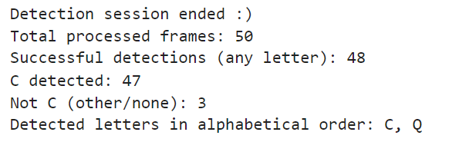
C: Goed belichte omstandigheden, 120° hoek scherm + 50 cm 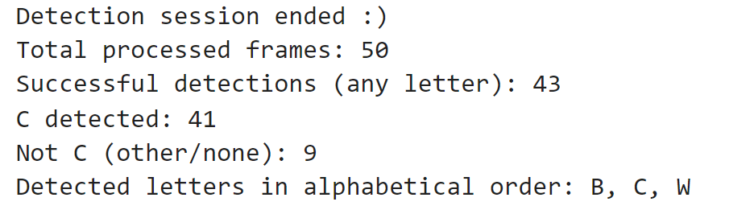
C: Goed belichte omstandigheden, 145° hoek scherm + 50 cm
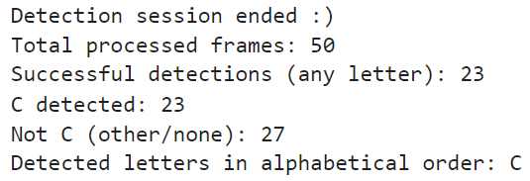
C: Goed belichte omstandigheden, 90° hoek scherm + 50 cm
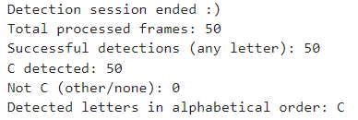

C: Goed belichte omstandigheden, 190° hoek scherm + 80 cm
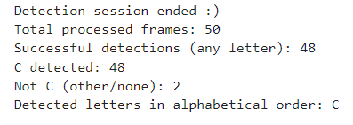

C: slecht belichte omstandigheden, 90° hoek scherm + 50 cm
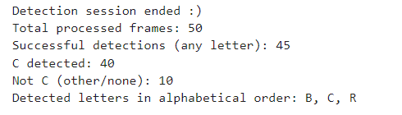
M: Goed belichte omstandigheden, 90° hoek scherm + 30 cm
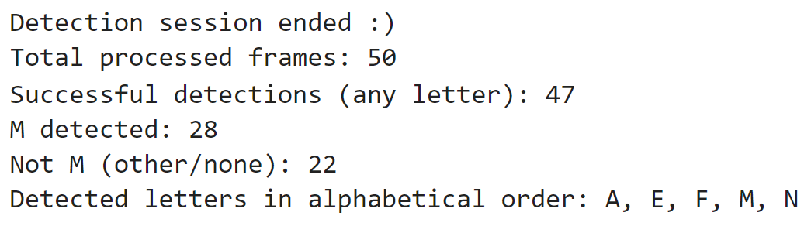
M: Goed belichte omstandigheden, 90° hoek scherm + 30 cm
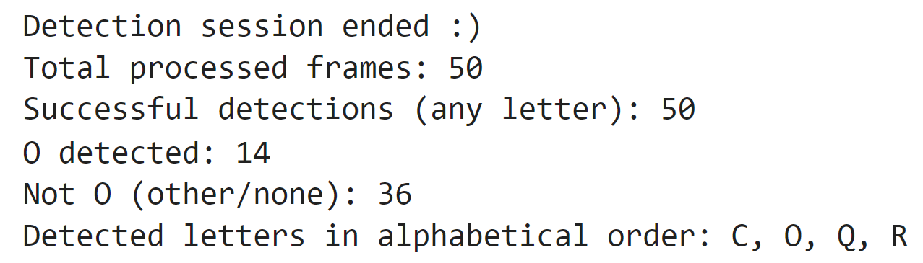
A: Goed belichte omstandigheden, 90° hoek scherm + 30 cm
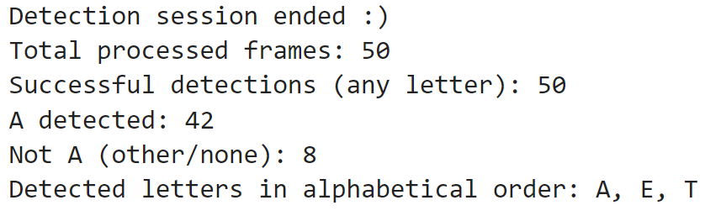

L: Goed belichte omstandigheden, 90° hoek scherm + 30 cm
